模拟电路篇（12）：制作集成可调稳压电源
【涉及知识】数显电压显示表，5V专用稳压电源、可调稳压电源、交直流综合电源。
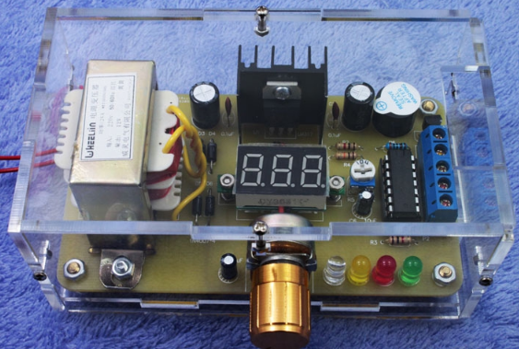
【能力目标】
- 认识数显电压表的应用技能；
- 认识集成三端稳压电路的工作原理及装配调试技艺；
- 会装配调试综合型稳压电源并会根据实际需要选择所需电源的类型。
【项目说明】
在本次项目中我们将综合应用前面所学知识，给自己设计制作一个数显综合稳压电源，其中就有一个LM317的应用最为广泛的一个电路，可以输出1.25V到37V之间的任意电压，精度非常理想，同时还要安装输出电压数字显示电压表，还包括5V专用稳压电源、交直流输出等多种电压输出功能的综合电源。
【项目实施】
一、认识三端稳压器的特性说明并装配5V专用稳压电源
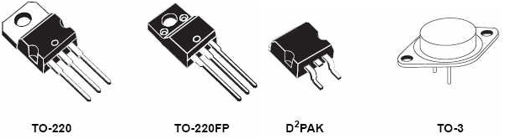
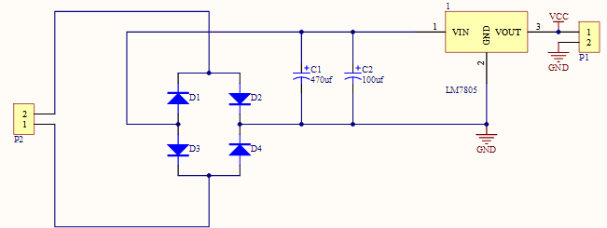
用78/79系列三端稳压IC来组成稳压电源所需的外围元件极少，电路内部还有过流、过热及调整管的保护电路，使用起来可靠、方便，而且价格便宜。该系列集成稳压IC型号中的78或79后面的数字代表该三端集成稳压电路的输出电压，如7806表示输出电压为正6V，7909表示输出电压为负9V。对于78**正压系列，①脚高电位，②脚接地，③脚为输出位；而对于79**负压系列，①脚接地，②脚接负电压，③脚为输出位。此外，还应注意，散热片总是和最低电位的第②脚相连。这样在78**系列中，散热片和②脚(地)连接，而在79**系列中，散热片却和②脚(输入端)连接。
二、LM317可调稳压器特性说明
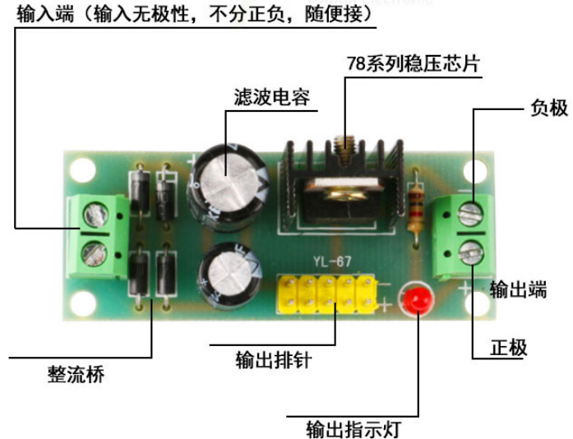
LM317 是美国国家半导体公司的三端可调正稳压器集成电路。输出电压范围是1.2V至37V，负载电流最大为1.5A。它的使用非常简单，仅需两个外接电阻来设置输出电压。此外它的线性调整率和负载调整率也比标准的固定稳压器好。LM317 内置有过载保护、安全区保护等多种保护电路。通常 LM317 不需要外接电容，除非输入滤波电容到 LM317 输入端的连线超过15厘米。使用输出电容能改变瞬态响应。调整端使用滤波电容能得到比标准三端稳压器高的多的纹波抑制比。LM317能够有许多特殊的用法。比如把调整端悬浮到一个较高的电压上，可以用来调节高达数百伏的电压，只要输入输出压差不超过LM317的极限就行。当然还要避免输出端短路。还可以把调整端接到一个可编程电压上，实现可编程的电源输出。
三、LM317可调稳压器的典型应用
1.LM317是常见的可调集成稳压器，最大输出电流为2.2A，输出电压范围为1.25～37V。基本接法如下：1，2脚之间为1.25V电压基准。为保证稳压器的输出性能，R1应小于240欧姆。改变R2阻值即可调整稳压电压值。D1，D2用于保护LM317。 Uo=(1+R2/R1)*1.25
注：输入至少要比输出高2V，否则不能调压。输入电要最高不能超过40V吧。输出电流最好不超过1A。 输入12V的话，输出最高就是10V左右。由于它内部还是线性稳压，因此功耗比较大。当输入输入电压差比较大且输出电流也比较大时，注意317的功耗不要过大。一般加散热片后功耗也不超过20W。因此压差大时建议分档调压。
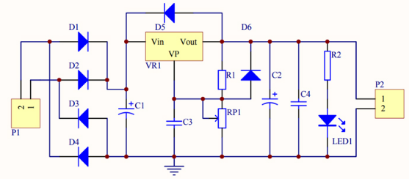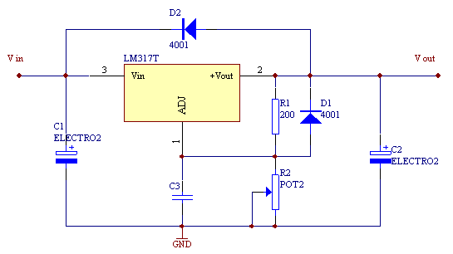
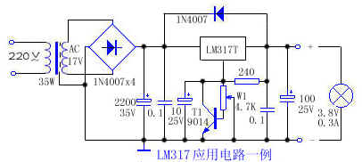
2.具有防护功能的LM317应用电路
用LM317T制作具有防护功能的可调稳压电源，常因电位器接触不良使输出电压升高而烧毁负载。如果增加一只三极管，在正常情况下，T1的基极电位为0，T1截止，对电路无影响；而当W1接触不良时，T1的基极电位上升，当升至0.7V时，T1导通，将LM317T的调整端电压降低，输出电压也降低，从而对负载起到保护作用。如去掉三极管、断开W1中心点连线，3.8V小电珠立刻烧毁，测输出电压高达21V。而加有T1时，小电珠亮度减小，此时 LM317T输出电压仅为2V，从而有效的保护了负载。
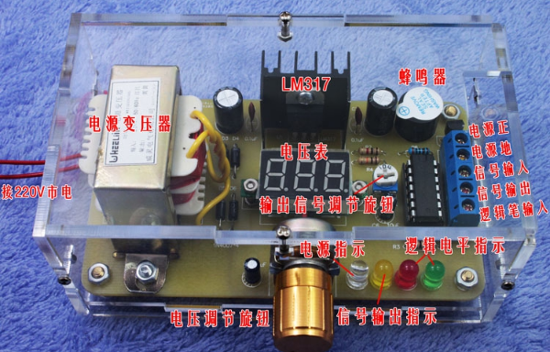
四、装配LM317三端可调稳压电源
1．识别并清点元器件（结合电路原理图认真清点并识别相关元器件）清点无误之后即可自行设计布局，可以参照图示布局进行设计装配。
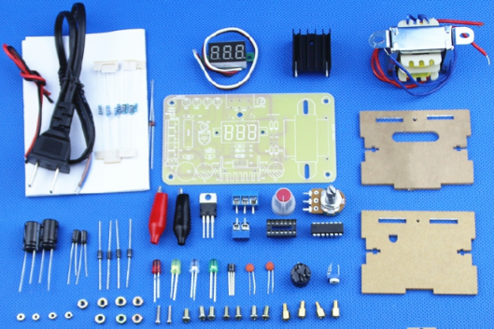
2．安装完成后即可调试电源，完成下列表格中的内容。（调试无误后即可设计安装到盒子里）
状态 | VR1 |  |  | 三个关键点 |  |  | LED1的变化
状态 | V_{IN} | V_{P} | V_{OUT} | P1 | C1 | P2 | LED1的变化
输出最低电压
输出最高电压
五、成果展示及评价；
评价者 | 稳压电路组成（20） | 三端稳压部分（20） | 电源调试技能（30） | 装配效果（30） | 成绩
自评
辅导员
说明：总评成绩=自评*0.5+辅导员*0.5；总评：
总评成绩≥85,获得5学分；85>总评成绩≥75,获得4学分；75>总评成绩,获得3学分。
六、任务结束收拾归位所用设备工具（4S要求）。

